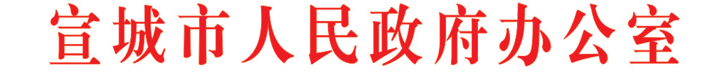

宣政办秘〔2016〕78号

宣城市人民政府办公室关于进一步做好
国家机关、事业单位个人所得税
代扣代缴工作的通知

各县、市、区人民政府，市政府各部门、各直属机构，中央、省驻宣各单位：
为了进一步加强个人所得税征收管理，根据《中华人民共和国税收征收管理法》（以下简称《征管法》）及其实施细则、《中华人民共和国个人所得税法》及其实施条例（以下简称个人所得税法）财政部和国家税务总局《关于行政机关和事业单位做好个人所得税代扣代缴工作的通知》（财税〔2006〕9号）、《国家税务总局关于进一步做好个人所得税管理系统推广应用工作的通知》（国税函〔2007〕863号），结合我市实际，现就进一步做好国家机关、事业单位个人所得税代扣代缴工作有关事项通知如下：
一、全面实施国家机关、事业单位个人所得税代扣代缴
（一）按照个人所得税法规定，个人所得税以所得人为纳税义务人，以支付所得的单位或个人为扣缴义务人，扣缴义务人应当按照规定办理全员全额扣缴申报。
（二）工资、薪金（包括现金、实物、有价证券和其他形式的经济利益）由财政部门统一集中发放的，财政部门在向国家机关、事业单位工作人员发放时，应依法代扣代缴其应纳的个人所得税。除由财政部门统一发放外，若国家机关、事业单位再向个人支付与任职、受雇有关的其他所得时，应将个人的该部分所得与财政部门统发部分合并计算应纳税所得额和应纳税额，并代扣代缴差额部分。
国家机关、事业单位在向非本单位职工的其他人员支付应纳税所得时，也应按规定代扣代缴其应纳的个人所得税。
（三）为优化服务，方便开展明细扣缴申报，各单位应统一安装应用“安徽地税一体化办税平台”（下载地址：宣城市地方税务局外网<http://www.xcsdsj.gov.cn >→办税服务→资料下载→金税三期个税代扣代缴客户端安装升级专栏），并于每月15日前通过“安徽地税一体化办税平台”申报扣缴个人所得税。
（四）主管地税机关每年向扣缴义务人按照所扣缴的税款付给2%的手续费。
二、工作要求
（一）充分认识做好依法扣缴个人所得税工作的重要意义。依法纳税是每个公民应尽的义务，做好个人所得税代扣代缴工作是国家机关、事业单位的法律责任。国家机关、事业单位作为个人所得税扣缴义务人的重要组成部分，应依法认真履行代扣代缴义务，为全社会个人所得税代扣代缴工作起到示范带头作用。
（二）地税部门要加强和改进纳税服务。要及时、全面公开个人所得税政策、扣缴流程等，做好开具完税证明和涉税信息保密工作，切实维护纳税人合法权益。根据国家机关、事业单位的具体情况，有针对性、有重点地加强税法宣传、业务辅导和培训，帮助办税人员熟悉政策规定、申报流程以及操作方法，提高明细扣缴申报工作质量和效率。
（三）加强部门协作。财政、国税以及其他国家机关、事业单位要积极配合，支持地税部门加强个人所得税征收管理，切实做好个人所得税代扣代缴工作，构建协税护税的良好环境。
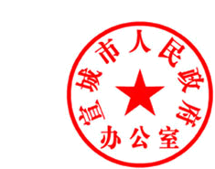
（四）严肃处理税收违法行为。税务部门要加强对国家机关、事业单位依法履行扣缴义务情况的检查，对逃避、拒绝履行扣缴义务或扣缴义务人应扣未扣、应收不收税款等行为，除严格按照《征管法》处理外，定期将未按规定履行扣缴义务的单位名单提供给纪检监察和组织部门并在有关媒体曝光，切实维护良好的税收秩序。

2016年3月31日

抄送：市委各部门，市人大常委会办公室，市政协办公室，市中院，
市检察院。

